Муниципальное автономное общеобразовательное учреждение «Гимназия» городского округа город Урюпинск Волгоградской области

Название маршрута | Типовой маршрут для города: экскурсия «Памятники Урюпинска – визитная карточка столицы российской провинции».
Ресурсы о регионе и районе маршрута | Электронный ресурс с подробным описанием всех объектов http://museum.vgr.muzkult.ru/Karta/. Карта достопримечательностей размещена на официальном сайте Урюпинского художественно-краеведческого музея, является проектом к 400-летию г.Урюпинска, автор проекта - Нестерова Т.И. В 2018 г. проект стал победителем в номинации "Лучший проект в сфере популяризации достопримечательностей территорий и развития туризма" во II открытом Южнороссийском конкурсе социальных проектов, практик наставничества, социальной журналистики и волонтёрской деятельности "Воля и великодушие".  Все 106 объектов содержат описание с результатами краеведческих исследований, списком источников и литературы, фотографиями. Карта размещена на портале Google – карты, что позволяет получить информацию мгновенно с помощью мобильного телефона.  Все объекты, включённые в экскурсию, находятся в пределах шаговой доступности в центре города, возможно проведение пешей прогулки или экскурсии без использования транспортных средств.
Предполагаемая целевая аудитория | Обучающиеся (воспитанники) от 10 до 18 лет школ города и района, участники летних пришкольных лагерей, участники летних лагерей детских центров города Урюпинска. Возможно проведение экскурсий в рамках внеурочной деятельности в период учебной четверти. При условии сопровождения возможно проведение экскурсии для детей-инвалидов, передвигающихся на колясках, т.к. маршрут проходит по обустроенным пешеходным дорожкам вдоль центральной улицы города, у каждого памятника есть зона отдыха с лавочками. Возможно проведение экскурсии совместно с родителями.  В зависимости от возраста участников и состава группы экскурсия имеет различную протяжённость по времени (без учёта времени движения от школы или дома к объекту №1):  - 1ч: для младших школьников, без посещения объекта №7- скульптурная группа «Казак и русалка»;  - до 2ч: с рассказом экскурсоводов из числа детей или взрослых о каждом объекте, беседой, паузами в зонах отдыха.
Сезон | Наиболее благоприятные месяцы проведения экскурсии: май-октябрь.  В этот период легко передвигаться по маршруту; как правило, комфортные погодные условия; памятники хорошо вписываются в картину зелёных насаждений. В зимний период часовая экскурсия тоже возможна, если нет сильного мороза, вьюги, сильного ветра.
Ключевые направления | #История #Патриотика #Традиции #Родной край #Культура
Маршрут интегрируется в образовательные /воспитательные программы  Возможные образовательные и воспитательные эффекты | - образовательные программы основного общего образования (предметные области по ФГОС – литература, история);  - в рамках внеурочной деятельности – маршрут выходного дня; образовательный квест; семейный отдых; экскурсии для детей и районных школ; мероприятия для летних школьных лагерей;  - дополнительные общеобразовательные программы (туристско-краеведческая направленность) – кружок «Музейное дело», «Юный экскурсовод»; «Финансовая грамотность»;  Возможно проведение виртуальной экскурсии по карте http://museum.vgr.muzkult.ru/Karta/, составление разных маршрутов в зависимости от цели мероприятия: мемориальные доски, исторические здания, памятники архитектуры, парки и скверы, памятные места, памятники культуры и скульптурные композиции.
Возможный уровень познавательной/образовательной нагрузки | - Досуговый  - Ознакомительный  - Просветительский  - Проектировочный
Доступность для детей с ОВЗ и детей-инвалидов | Доступность маршрута для обучающихся с ОВЗ и детей –инвалидов (колясочники) обусловлена высокой степенью оборудованности пешеходных зон, качественным ремонтом территории, благоустройством прилегающих к памятникам площадок. Дети старших групп могут передвигаться по маршруту без сопровождения взрослых: на маршруте нет необходимости пересечения опасных транспортных зон. Если у участников экскурсии есть мобильные телефоны или планшеты, то информацию о памятнике они могут узнать самостоятельно, не требуется сопровождение экскурсовода.
Продолжительность маршрута | 1 день, от часа до двух часов
Протяженность маршрута | Общая протяженность маршрута – 2, 46 км.
Пункты, через которые проходит маршрут  Объекты показа | Маршрут проходит по проспекту Ленина г.Урюпинска - центральной улице города.  Все объекты маршрута относятся к достопримечательностям города: (1) памятник налоговому инспектору – (2) скульптурная композиция «Прядильщицы» - (3) скульптурная композиция, посвящённая героям М.А.Шолохова «Судьба человека» - (4) памятник козе-кормилице – (5) скульптурная группа «Невернувшимся» - (6) скульптурная группа «Профессор и студент» - (7) скульптурная группа «Казак и русалка»
Цели и задачи маршрута, в т.ч. образовательные и воспитательные | Цель маршрута: обучение учащихся культуре осмотра объектов, относящихся к достопримечательностям города.  Задачи:  - познакомить учащихся с интерактивной картой достопримечательностей г.Урюпинска и научить работать в приложении Google Карты;  - научить вычленять основную информацию об объекте культуры из описания;  - воспитывать культуру слушателя/экскурсовода, желание и умение проведения подготовительных мероприятий перед участием в тематической экскурсии;  - развивать умение вести беседу об объектах культуры;  - учить использовать знания, приобретённые в ходе экскурсии, во внеурочной и урочной деятельности.  Во время показа объекта и в целом на маршруте применяются словесные (рассказ, беседа, дискуссия), эвристические, наглядные методы, наблюдение, сравнение, анализ, аргументированное доказательство.
Дополнительные условия | Посетители экскурсии не нуждаются в каком-либо специальном снаряжении, могут быть легко одеты, не иметь с собой никаких дополнительных вещей, кроме питьевой воды, солнцезащитных очков, головного убора для защиты от солнца в летний период; должны быть тепло одеты в зимний период.
Карта маршрута | 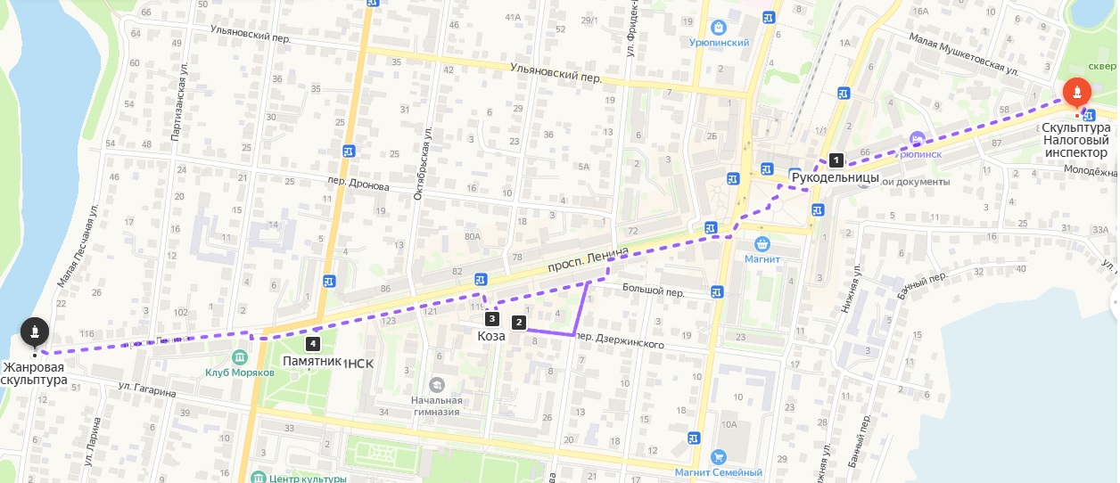
Фотоматериал | Фотографии объектов показа в городской среде: http://museum.vgr.muzkult.ru/Karta/  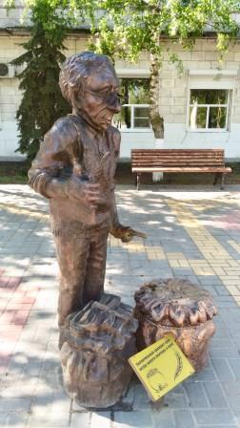 1.Памятник налоговому инспектору  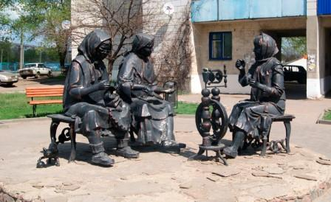 2. Скульптурная композиция «Рукодельницы»  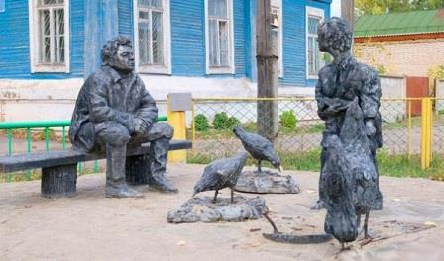 3. Скульптурная композиция героям  М.А.Шолохова «Судьба человека»  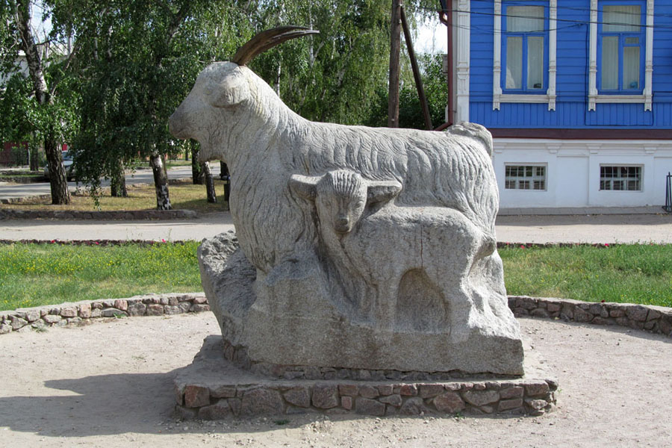 4.Памятник козе-кормилице  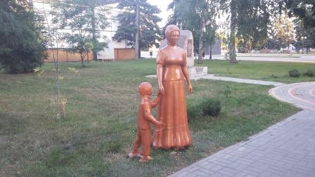 5. Скульптурная группа  «Невернувшимся»  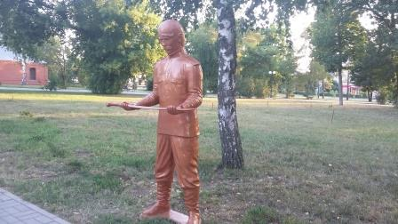  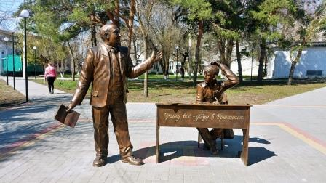 6. Скульптурная группа «Профессор и студент»  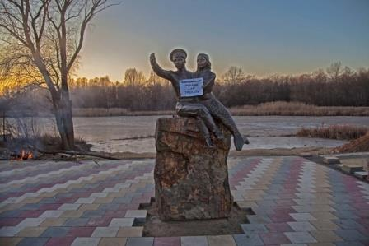 7. Скульптурная группа «Казак и русалка»
1 день | - Экскурсия начинается у памятника налоговому инспектору. Установлен 26 апреля 2017 г. у домов №83 и 85 по проспекту В.И.Ленина. Высота памятника 1,5 м. Скульптура изготовлена на средства областного бюджета в рамках муниципальной программы благоустройства городского округа г.Урюпинск. Автор – волгоградский скульптор Павел Иванович Черкис (в 1989 г. был принят в объединение молодых художников при Волгоградском отделении Союза художников РСФСР. В 1991 г. был принят в Союз художников СССР. В 1993 г. выбран в правление Волгоградской организации СХ. В 2005 г. награждён дипломом РАХ. В 2006 г. вступил в ТСХР. В 2006 г. награждён серебряной медалью РАХ. В 2010 г. золотой медалью ТСХР. В 2014 г. присвоено звание почётного академика РАХ. Живет и работает в Волгограде).  Вопросы:  - Как вы думаете, почему скульптура установлена именно в этом месте?  - Чем ценен труд налогового инспектора?  - Для чего нужны государству налоги?  - Как, по-вашему, должен выглядеть налоговый инспектор? Совпадает ли ваше представление с образом, созданным скульптором?  - Памятник «Рукодельницы». Скульптурная композиция «Рукодельницы» была открыта 20.09.2009 г. во время празднования Дня города Урюпинска, который славится своими пуховыми платками и вязаными изделиями из пуха козы. Скульптура изображает трёх рукодельниц, которые работают над одним пуховым платком: одна чешет пух, другая прядёт, а третья вяжет. Особую романтичность композиции придаёт котёнок в ногах у женщин. Идея увековечить ремесло вязания изделий из козьего пуха принадлежит Р.М.Казимировой, директору ООО «Узоры». Именно в этой компании вязание изделий из козьего пуха достигло промышленных масштабов. Это ремесло давно стало визитной карточкой центра российской глубинки. В 2000 году наряды из урюпинского козьего пуха представил в Париже Вячеслав Зайцев. Увековечил рукодельниц скульптор из Екатеринбурга Леонид Борисович Ковалёв.  Вопросы:  - Все ли этапы работы над пуховым платком представлены в композиции?  - В чём вы видите причину того, что ремесло пуховязания в настоящее время постепенно умирает?  - Смог ли скульптор передать характер и эмоции вязальщиц?  - Какой элемент вы бы добавили в композицию, если бы сами принимали участие в разработке проекта памятника?  - Скульптурная композиция героям М.А.Шолохова «Судьба человека». Именно в Урюпинске герой повести Шолохова «Судьба человека» Соколов нашёл и усыновил беспризорного Ваню. Действие одноимённого фильма происходит в чайной Урюпинска. В 2005 году в Урюпинске был открыт памятник героям книги «Судьба человека» на месте их встречи, около бывшей «Чайной» (в настоящее время данное здание расположено на ул. Дзержинского). Автором скульптуры является С.П. Кальченко из Белой Калитвы Ростовской области. На открытии композиции 16 сентября 2005 г. (в год 100- летнего юбилея М.А. Шолохова) присутствовал внук писателя Александр Михайлович Шолохов, заведующий домом-музеем Шолохова в станице Вёшенской Ростовской области.  Вопросы:  - Опишите эпизод из повести М.А.Шолохова, воспроизведённый в композиции.  - Кто из вас видел фильм «Судьба человека»? Что вам известно об истории создания фильма, судьбе исполнителей главных ролей?  - Скульптуры неоднократно подвергались варварскому разрушению. Что бы вы сказали этим людям, если бы вам довелось побеседовать с ними?  - Памятник козе - кормилице. Памятник был открыт в 2000 г. в честь 382-ой годовщины города. Город знаменит пушистым козьим пухом и изделиями из него. Волгоградские скульпторы В.Г. Фетисов и О.А. Дедов вырубили козу с козлёночком из серого гранита, и в ярмарочный день 16 сентября 2000 года восьмитонное изваяние было установлено на постамент на лужайке у центральной аптеки. Скульпторы создавали своё творение с образца - подаренной мэром города В. П. Сушко на день рождения директору МЭЗа Н.В. Фуныгину козы Люси. Памятник создавался за счёт спонсорских денег предпринимателей города. С первых дней он стал местом притяжения урюпинцев и гостей города.  Вопросы:  - В чём ценность местного пуха?  - Какие изделия их пуха могут создавать ваши родственники или вы сами?  - Можно ли вырастить местную козу в других регионах России и получать такой же пух?  - Как долго существует пуховязание в нашем регионе?  - Откуда возникло поверье, что, если потереть нос козы, исполнится желание?  - Скульптурная группа «Невернувшимся». Скульптурная группа казака, казачки и их ребёнка была установлена в сквере им. В.И. Ленина 19 июля 2017 г. по инициативе атамана ГКО «Станица Урюпинская» Юрия Николаевича Хорошенькова и атамана Донского казачьего Войска Союза казаков России Владимира Васильевича Скабелина на средства казаков. Автор композиции – урюпинский скульптор Александр Иванов. Скульптурная группа посвящена казакам, не вернувшимся с полей сражений Гражданской, Первой мировой и Великой Отечественной войн. Именно поэтому одежда казака и казачки относится к разным временным периодам. Казак с непокрытой головой, без ремня, шашку держит на вытянутых руках. По замыслу автора, всё это указывает на то, что казака нет в живых. Дорога между ним и казачкой с ребёнком символизирует разлуку. Казак протягивает шашку сыну, т.е. завещает своё оружие сыну, - казачий род должен продолжиться.  Вопросы:  - Знаете ли вы героев-казаков, наших земляков, которым установлены бюсты в Сквере павших борцов?  - Какие чувства вы испытываете, глядя на композицию?  - Скульптурная композиция «Профессор и студент». Скульптурная композиция «Профессор и студент», посвящённая героям известного анекдота, была установлена в Вишнёвом сквере 18 апреля 2019 г. Торжественное открытие состоялось 20 апреля 2019 г. Проект реализован на личные средства уроженца Урюпинска Тимофея Ивановича Кузьмичёва. Автором скульптурной композиции стал ростовский художник-скульптор Алексей Васильевич Варлашин, член молодёжного отделения Союза художников России, автор многих композиций, установленных в разных городах страны. Герои композиции повторяют сюжет анекдота: студент сидит за партой, пытается ответить профессору истории, но демонстрирует полное незнание дат, имён, включая важнейшие исторические события в стране. Профессор, узнав, что студент из Урюпинска мечтает: «Эх, бросить бы всё и уехать в Урюпинск!». Эта фраза, ставшая крылатой в 80-е гг. прошлого столетия, написана на парте, за которой сидит студент. Анекдот стал передаваться из уст в уста в различных вариантах, в результате Урюпинск обрёл популярность, стал своеобразным символом провинциальной глубинки, в которой жизнь движется медленно и спокойно, а потрясения обходят его стороной. На открытии выступили: глава администрации городского округа г.Урюпинск Ю.Н.Хорошеньков, спонсор композиции Т.И.Кузьмичёв, заместитель председателя Волгоградской областной Думы С.Н.Горняков.  Вопросы:  - В роли кого вы хотели бы позировать автору композиции?  - Как вы относитесь к тому, что Урюпинск вошёл в анекдоты?  - Какие анекдоты об Урюпинске вы знаете?  7. Скульптурная группа «Казак и русалка». Скульптурная группа «Казак и русалка» была открыта 5 декабря 2020 г. на смотровой площадке у озера Подпесочного. Автор композиции – волгоградский скульптор Сергей Давыдов.  Вопросы:  - Считаете ли вы уместным размещение данной скульптуры у озера?  - Опишите ваши представления о скульптуре с эстетической точки зрения?  - Каковы ваши впечатления от экскурсии?
Методически материалы для работы на маршруте | Экскурсоводам необходимо подготовить развёрнутые ответы на вопросы детям, которые будут ставиться в процессе осмотра объектов. Этот же материал могут подготовить дети-экскурсоводы или все участники экскурсии для коллективной беседы.

